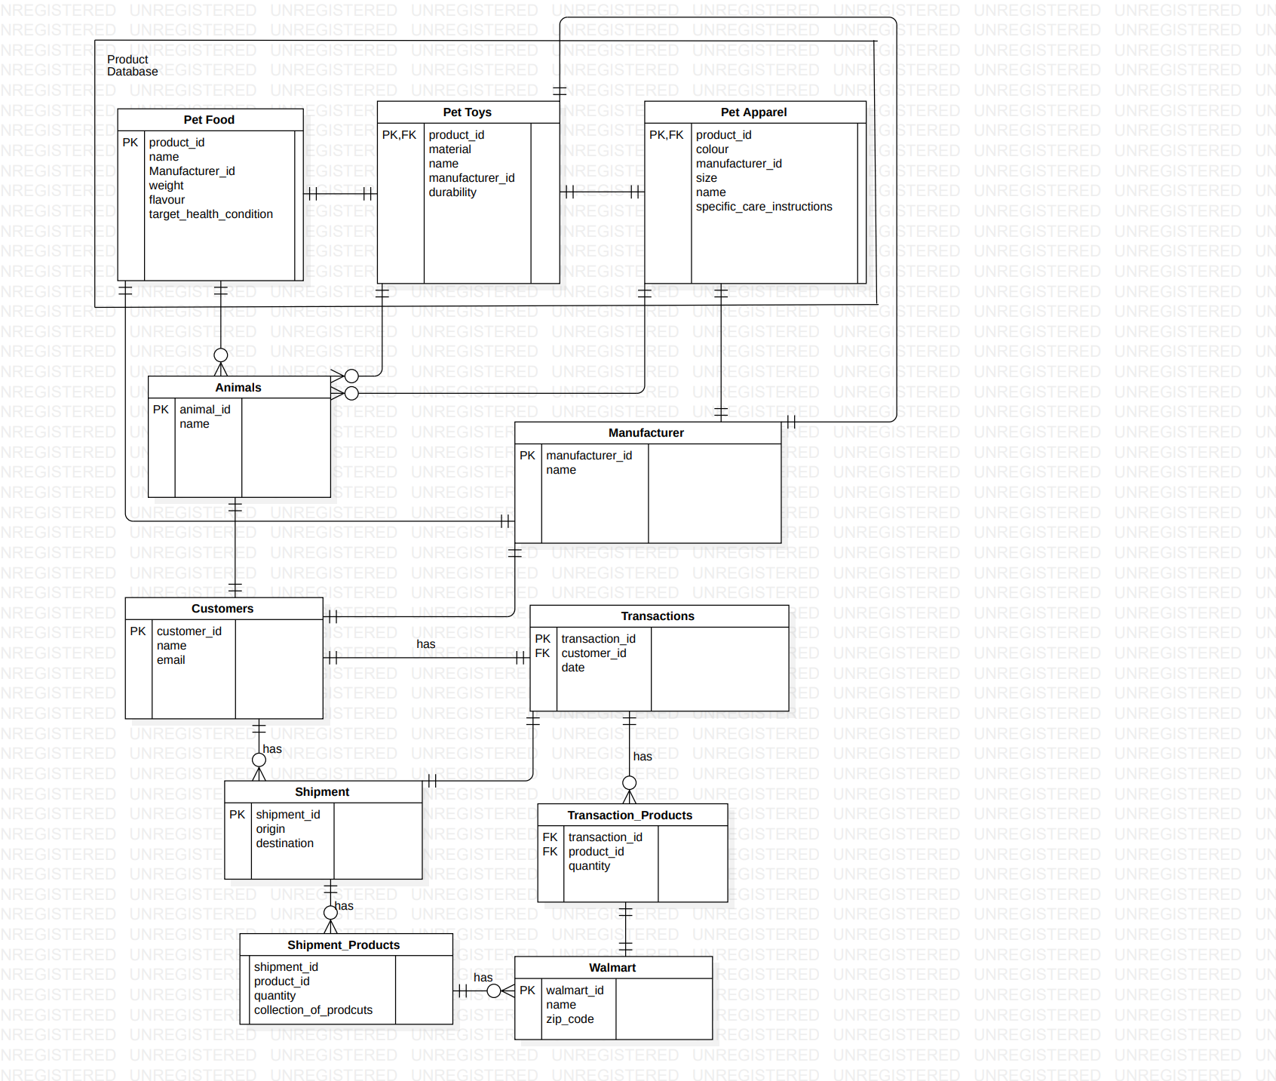

UNREGISTERED UNREGISTERED

UNREGISTERED

UNREGISTERED

UNREGISTERED

UNREGISTERED

UNREGISTERED

UNREGISTERED

UNREGISTERED

UNREGISTERED

UNREGISTERED

UNREGISTERED

UNREGIDSaTtaEMRodEeDl1::EURDNDRiaEgrGamIS1 TERED

UNREGISTERED

UNREGISTERED

UNREGISTERED

UNREGISTERED

UNREGISTERED

UNREGISTERED

UNREGISTERED

UNREGISTERED

UNREGISTERED

UNREGISTERED

UNREGISTERED

UNREGISTERED

UNREGISTERED

UNREGISTERED

UNREGISTERED

UNREGISTERED

UNREGISTERED

UNREGISTERED

UNREGISTERED

UNREGISTERED

UNREGISTERED

UNREGISTERED

UNREGISTERED

UNREGISTERED

UNREGISTERED

UNREGISTERED

UNREGISTERED UNREGISTERED UNREGISTERED

UNREGISTERED

UNREGISTERED

UNREGISTERED

UNREGISTERED

UNREGISTERED

UNREGISTERED

UNREGISTERED

UNREGISTERED

UNREGISTERED

UNREGISTERED

UNREGISTERED

UNREGISTERED

UNREGISTERED

UNREGISTERED

UNREGISTERED

UNREGISTERED

UNREGISTERED

UNREGISTERED UNREGISTERED

UNREGISTERED

UNREGISTERED

UNREGISTERED

UNREGISTERED

UNREGISTERED

UNREGISTERED

UNREGISTERED

UNREGISTERED

UNREGISTERED

UNREGISTERED

Product

UNREGISTEREDDataUbaNseREGISTERED

UNREGISTERED

UNREGISTERED

UNREGISTERED

UNREGISTERED

UNREGISTERED

UNREGISTERED

UNREGISTERED

UNREGISTERED

UNREGISTERED

UNREGISTERED

UNREGISTERED

UNREGISTERED

UNREGISTERED

UNREGISTERED

UNREGISTERED

UNREGISTERED

UNREGISTERED

UNREGISTERED

UNREGISTERED

UNREGISTERED

UNREGISTERED

UNREGISTERED

UNREGISTERED

**Pet Food**

UNREGISTERED UNR UNREGISTERED UNR UNREGISTERED UNR UNREGISTERED UNR UNREGISTERED UNR UNREGISTERED UNR UNREGISTERED UNR UNREGISTERED UNR

EGISTER

**Pet Toys**

NREGISTE

**Pet Apparel**

EGISTERED

UNREGISTERED

UNREGISTERED

UNREGISTERED

UNREGISTERED

UNREGISTERED

UNREGISTERED

UNREGISTERED UNR

EGISTER PK,FK

product_id

NREGISTE PK,FK

product_id

EGISTERED

UNREGISTERED

UNREGISTERED

UNREGISTERED

UNREGISTERED

UNREGISTERED

UNREGISTERED PK

product_id

EGISTER

material

NREGISTE

colour

EGISTERED

UNREGISTERED

UNREGISTERED

UNREGISTERED

UNREGISTERED

UNREGISTERED

name

name

manufacturer_id

UNREGISTERED

Manufacturer_id

EGISTER

manufacturer_id

NREGISTE

size

EGISTERED

UNREGISTERED

UNREGISTERED

UNREGISTERED

UNREGISTERED

UNREGISTERED

UNREGISTERED

weight

EGISTER

durability

NREGISTE

name

EGISTERED

UNREGISTERED

UNREGISTERED

UNREGISTERED

UNREGISTERED

UNREGISTERED

UNREGISTERED

flavour

EGISTER

NREGISTE

specific_care_instructions

EGISTERED

UNREGISTERED

UNREGISTERED

UNREGISTERED

UNREGISTERED

UNREGISTERED

target_health_condition

UNREGISTERED

EGISTER

NREGISTE

EGISTERED

UNREGISTERED

UNREGISTERED

UNREGISTERED

UNREGISTERED

UNREGISTERED

UNREGISTERED

EGISTER

NREGISTE

EGISTERED

UNREGISTERED

UNREGISTERED

UNREGISTERED

UNREGISTERED

UNREGISTERED

UNREGISTERED

EGISTER

NREGISTE

EGISTERED

UNREGISTERED

UNREGISTERED

UNREGISTERED

UNREGISTERED

UNREGISTERED

UNREGISTERED

ED UNREGISTERED U ED UNREGISTERED U ED UNREGISTERED U ED UNREGISTERED U ED UNREGISTERED U ED UNREGISTERED U ED UNREGISTERED U ED UNREGISTERED U ED UNREGISTERED U

RED UNREGISTERED UNR RED UNREGISTERED UNR RED UNREGISTERED UNR RED UNREGISTERED UNR RED UNREGISTERED UNR RED UNREGISTERED UNR RED UNREGISTERED UNR RED UNREGISTERED UNR RED UNREGISTERED UNR

UNREGISTERED

UNREGISTERED

UNREGISTERED

UNREGISTERED

UNREGISTERED

UNREGISTERED

UNREGISTERED

UNREGISTERED

UNREGISTERED

UNREGISTERED

UNREGISTERED

UNREGISTERED

UNREGISTERED

UNREGISTERED

UNREGISTERED

UNREGISTERED

UNREGISTERED

UNREGISTERED

UNREGISTERED

UNREGISTERED

UNREGISTERED

UNREGISTERED

UNREGISTERED

UNREGISTERED

UNREGISTERED

UNREGISTERED

UNREGISTERED

UNREGISTERED

UNREGISTERED

UNREGISTERED

UNREGISTERED

UNREGISTERED

UNREGISTERED

UNREGISTERED

UNREGISTERED

UNREGISTERED

UNREGISTERED

UNREGISTERED

UNREGISTERED

UNREGISTERED

UNREGISTERED

UNREGISTERED

UNREGISTERED

UNREGISTERED

UNREGISTERED

UNREGISTERED

UNREGISTERED

UNREGISTERED

UNREGISTERED

UNREGISTERED

UNREGISTERED

UNREGISTERED

UNREGISTERED

UNREGISTERED

UNREGISTERED

UNREGISTERED

UNREGISTERED

UNREGISTERED

UNREGISTERED

UNREGISTERED U

REGISTERED UNREGI REGISTERED UNREGI REGISTERED UNREGI REGISTERED UNREGI REGISTERED UNREGI REGISTERED UNREGI

N N N N N N

**Animals**

STERED

UNREGISTERED

UNREGISTERED

UNREGISTERED

UNREGISTERED

UNREGISTERED

UNREGISTERED

UNREGISTERED

UNREGISTERED

UNREGISTERED

UNREGISTERED

U PK

animal_id

STERED

UNREGISTERED

UNREGISTERED

UNREGISTERED

UNREGISTERED

UNREGISTERED

UNREGISTERED

UNREGISTERED

UNREGISTERED

UNREGISTERED

name

ED UNREGISTERED UNREGISTE ED UNREGISTERED UNREGISTE ED UNREGISTERED UNREGISTE ED UNREGISTERED UNREGISTE ED UNREGISTERED UNREGISTE ED UNREGISTERED UNREGISTE

UNREGISTERED U

STERED

UNREGISTER

**Manufacturer**

RED

UNREGISTERED

UNREGISTERED

UNREGISTERED

UNREGISTERED

UNREGISTERED

UNREGISTERED

UNREGISTERED U

STERED

UNREGISTER PK manufacturer_id

RED

UNREGISTERED

UNREGISTERED

UNREGISTERED

UNREGISTERED

UNREGISTERED

UNREGISTERED

UNREGISTERED U

STERED

UNREGISTER

name

RED

UNREGISTERED

UNREGISTERED

UNREGISTERED

UNREGISTERED

UNREGISTERED

UNREGISTERED

UNREGISTERED U

STERED

UNREGISTER

RED

UNREGISTERED

UNREGISTERED

UNREGISTERED

UNREGISTERED

UNREGISTERED

UNREGISTERED

UNREGISTERED

UNREGISTERED

UNREGISTERED

UNREGISTER

RED

UNREGISTERED

UNREGISTERED

UNREGISTERED

UNREGISTERED

UNREGISTERED

UNREGISTERED

UNREGISTERED

UNREGISTERED

UNREGISTERED

UNREGISTER

RED

UNREGISTERED

UNREGISTERED

UNREGISTERED

UNREGISTERED

UNREGISTERED

UNREGISTERED

UNREGISTERED

UNREGISTERED

UNREGISTERED

UNREGISTERED

UNREGISTERED

UNREGISTERED

UNREGISTERED

UNREGISTERED

UNREGISTERED

UNREGISTERED

UNREGISTERED

UNREGISTERED

UNREGISTERED

UNREGISTERED

UNREGISTERED

UNREGISTERED

UNREGISTERED

UNREGISTERED

UNREGISTERED

UNREGISTERED

UNREGISTERED

UNREGISTERED

UNREGISTERED

UNREGISTERED

UNREGISTERED

UNREGISTERED

UNREGISTERED

UNREGISTERED

UNREGISTERED

UNREGISTERED

UNREGISTERED

UNREGISTERED

UNREGISTERED

UNREGISTERED

UNREGISTERED

UNREGISTERED

UNREGISTERED

U U U U U U

**Customers**

ISTERED

UNREGISTERE

**Transactions**

ED UNREGISTERED

UNREGISTERED

UNREGISTERED

UNREGISTERED

UNREGISTERED

UNREGISTERED

UNREGISTERED

PK customer_id

ISTERED

UNREGISTERE PK

transaction_id

ED UNREGISTERED

UNREGISTERED

UNREGISTERED

UNREGISTERED

UNREGISTERED

UNREGISTERED

UNREGISTERED

name

has

FK customer_id

ED UNREGISTERED

UNREGISTERED

UNREGISTERED

UNREGISTERED

UNREGISTERED

UNREGISTERED

email

ISTERED

UNREGISTERE

UNREGISTERED

ISTERED

UNREGISTERE

date

ED UNREGISTERED

UNREGISTERED

UNREGISTERED

UNREGISTERED

UNREGISTERED

UNREGISTERED

UNREGISTERED

ISTERED

UNREGISTERE

ED UNREGISTERED

UNREGISTERED

UNREGISTERED

UNREGISTERED

UNREGISTERED

UNREGISTERED

UNREGISTERED

UNREGISTERED UNREGISTER UNREGISTERED UNREGISTER UNREGISTERED UNREGISTER UNREGISTERED UNREGISTER UNREGISTERED UNREGISTER

D D D D D

ISTERED

UNREGISTERED

UNREGISTERED

UNREGISTERED

UNREGISTERED

UNREGISTERED

UNREGISTERED

UNREGISTERED

UNREGISTERED

UNREGISTERED

UNREGISTERED

NREGISTERED UNREG NREGISTERED UNREG NREGISTERED UNREG NREGISTERED UNREG NREGISTERED UNREG NREGISTERED UNREG

UNREGISTERED

UNREGISTERED

UNREGISTERED

UNREGISTERED

UNREGISTERED

UNREGISTERED

UNREGISTERED

UNREGISTERED

UNREGISTERED

UNREGISTERED

UNREGISTERED

UNREGISTERED

UNREGISTERED haUsNREGISTERED

UNREGISTERED

UNREGISThEaRs ED

UNREGISTERED

UNREGISTERED

UNREGISTERED

UNREGISTERED

UNREGISTERED

UNREGISTERED

UNREGISTERED

UNREGISTERED

UNREGISTERED

UNREGISTERED

UNREGISTERED

UNREGISTERED

UNREGISTERED

UNREGISTERED

UNREGISTERED

UNREGISTERED

UNREGISTERED

UNREGISTERED

UNREGISTERED

UNREGISTERED

UNREGISTE

**Shipment**

NREGISTERED

UNREGISTERED

UNREGISTERED

UNREGISTERED

UNREGISTERED

UNREGISTERED

UNREGISTERED

UNREGISTERED

UNREGISTERED

UNREGISTERED

UNREGISTE PK

shipment_id

NREGISTERED

**Transaction_Products**

EGISTERED

UNREGISTERED

UNREGISTERED

UNREGISTERED

UNREGISTERED

UNREGISTERED

UNREGISTERED

UNREGISTERED

UNREGISTE

origin

NREGISTERED FK

transaction_id

EGISTERED

UNREGISTERED

UNREGISTERED

UNREGISTERED

UNREGISTERED

UNREGISTERED

UNREGISTERED

UNREGISTERED

UNREGISTE

destination

NREGISTERED FK

product_id

EGISTERED

UNREGISTERED

UNREGISTERED

UNREGISTERED

UNREGISTERED

UNREGISTERED

UNREGISTERED

UNREGISTERED

UNREGISTE

NREGISTERED

quantity

EGISTERED

UNREGISTERED

UNREGISTERED

UNREGISTERED

UNREGISTERED

UNREGISTERED

UNREGISTERED

UNREGISTERED

RED UNREGISTERED U RED UNREGISTERED U RED UNREGISTERED U RED UNREGISTERED U RED UNREGISTERED U

UNREGISTERED

UNREGISTERED

UNREGISTERED

EGISTERED

UNREGISTERED

UNREGISTERED

UNREGISTERED

UNREGISTERED

UNREGISTERED

UNREGISTERED

UNREGISTERED

UNREGISTERED UNR UNREGISTERED UNR UNREGISTERED UNR UNREGISTERED UNR UNREGISTERED UNR

UNREGISTERED

UNREGIShaTsERED

UNREGISTERED

UNREGISTERED

UNREGISTERED

UNREGISTERED

UNREGISTERED

UNREGISTERED

UNREGISTERED

UNREGISTERED

UNREGISTERED

UNREGISTERED

UNREGISTER

EGISTERED

UNREGISTERED

UNREGISTERED

UNREGISTERED

UNREGISTERED

UNREGISTERED

UNREGISTERED

UNREGISTERED

UNREGISTERED

**Shipment_Products**

ED UNREGISTERED UNRE ED UNREGISTERED UNRE ED UNREGISTERED UNRE ED UNREGISTERED UNRE

UNREGISTERED

ED UNREGISTERED UNR

ED UNREGISTERED UN ED UNREGISTERED UN ED UNREGISTERED UN ED UNREGISTERED UN

UNREGISTER

GISTERED

UNREGISTERED

UNREGISTERED

UNREGISTERED

UNREGISTERED

UNREGISTERED

UNREGISTERED

UNREGISTERED

UNREGISTERED

UNREGISTERED

UNREGISTER

shipment_id

GIShaTsER

**Walmart**

REGISTERED

UNREGISTERED

UNREGISTERED

UNREGISTERED

UNREGISTERED

UNREGISTERED

UNREGISTERED

product_id

PK walmart_id

UNREGISTERED

UNREGISTER

quantity

GISTER

name

REGISTERED

UNREGISTERED

UNREGISTERED

UNREGISTERED

UNREGISTERED

UNREGISTERED

UNREGISTERED

UNREGISTERED

UNREGISTER

collection_of_prodcuts

GISTER

zip_code

REGISTERED

UNREGISTERED

UNREGISTERED

UNREGISTERED

UNREGISTERED

UNREGISTERED

UNREGISTERED

UNREGISTERED



UNREGISTERED

UNREGISTERED

UNREGISTER

REGISTERED

UNREGISTERED

UNREGISTERED

UNREGISTERED

UNREGISTERED

UNREGISTERED

UNREGISTERED